Sistema de gestión hospitalaria
  - Hospital RIP
Manual de instalación y uso
Versión 1.0 · 18 de septiembre de 2026

Propósito del proyecto
Hospital RIP centraliza la información del personal médico y permite planificar guardias, comprobar su cobertura y someterlas a autorización. El médico jefe prepara la propuesta; el supervisor administra el personal y decide sobre la planificación; el administrador gestiona usuarios y reportes.
El proyecto se basa en el análisis proporcionado por Samuel Flórez Lozano. Conserva la estructura técnica de Pharmaboost1 con HTML, CSS, JavaScript, Node.js y MySQL, e incorpora una identidad visual propia en azul oscuro y tonos cálidos.
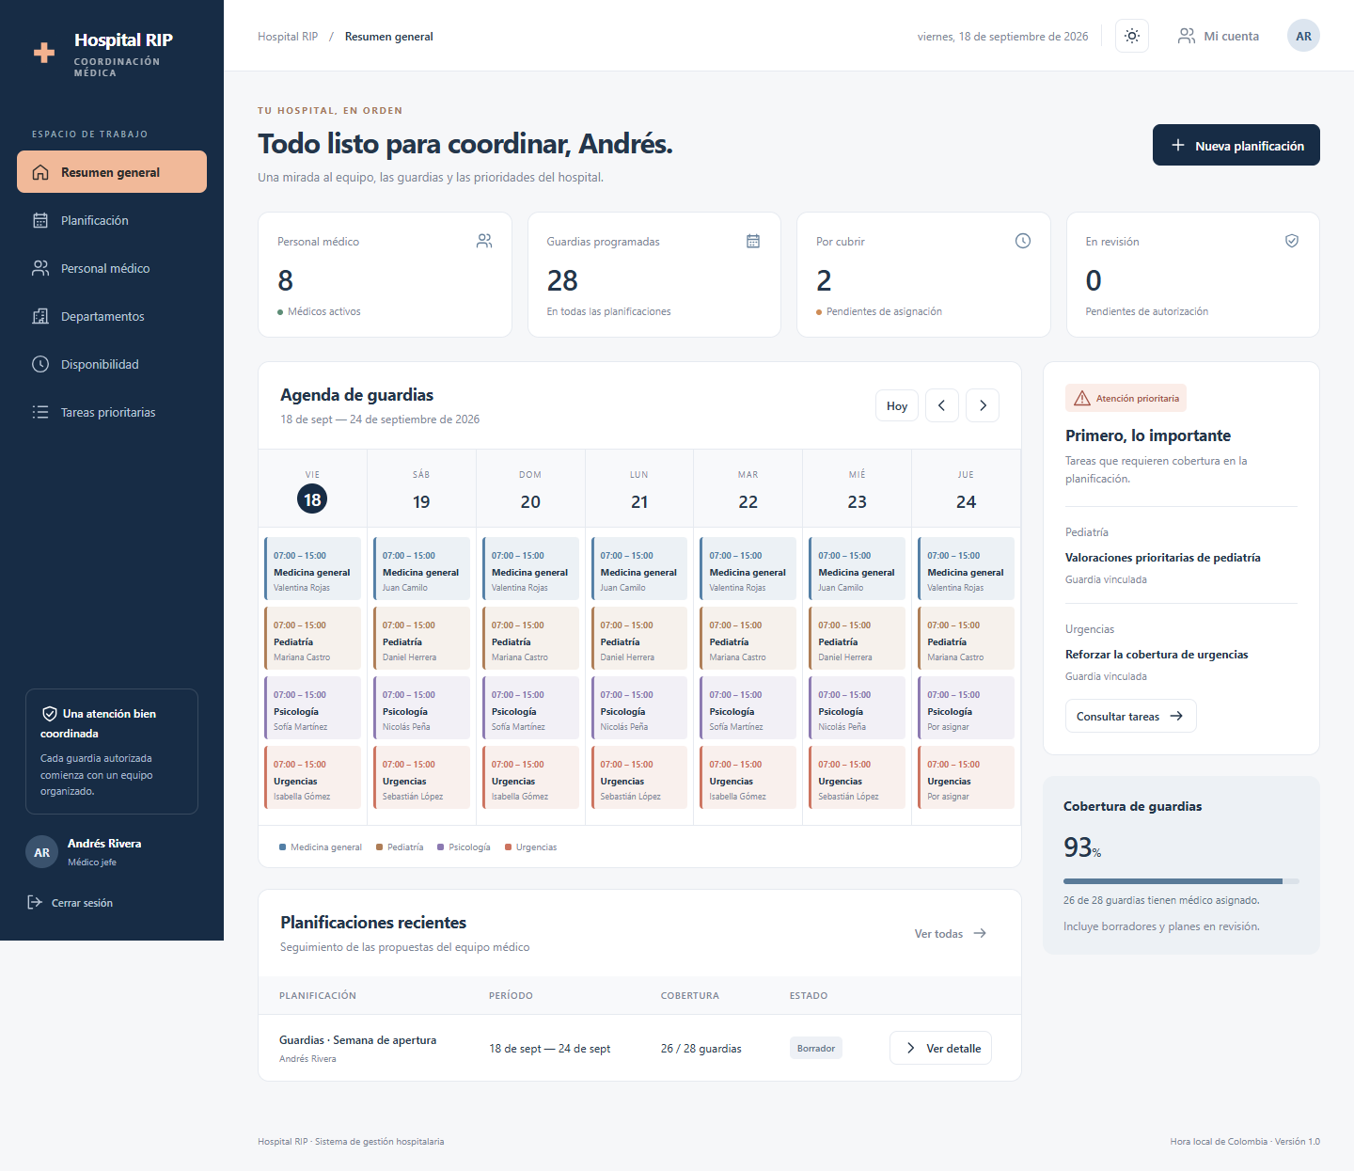
Vista de la agenda y el resumen de coordinación con datos ficticios.

Contenido de esta entrega
Aplicación funcional, API, esquema MySQL, datos iniciales, instalador local, consultas para Workbench, pruebas automatizadas y este manual. El sistema se ejecuta localmente en http://localhost:3090.

Instalación y acceso

Inicio en este equipo
1. Abre la carpeta Hospital RIP y ejecuta iniciar.bat.
2. Mantén abierta la terminal del servidor y visita http://localhost:3090.
3. Inicia sesión con una de las cuentas de la tabla. Si el servidor ya está abierto, utiliza esa instancia.
4. Cambia la contraseña desde Mi cuenta cuando prepares cuentas de trabajo.

Requisitos para otro equipo
Windows, Node.js 22 o superior y MySQL Server 8 instalado. En el primer inicio se necesita Internet para instalar mysql2. No hay compilación ni dependencias de Python, React o PHP para ejecutar la aplicación.
El iniciador busca MySQL en C:\Program Files\MySQL\MySQL Server 8.0\bin\mysqld.exe. Si está instalado en otra ruta, define MYSQLD_PATH. La configuración automática utiliza una instancia separada en 127.0.0.1:3310, con base hospital_rip y datos en data/mysql. No modifica el servicio MySQL80 ni las bases de Pharmaboost.

Usuarios iniciales de la aplicación
Correo | Rol
admin@hospital.local | Administrador
supervisor@hospital.local | Supervisor
jefe@hospital.local | Médico jefe
Contraseña inicial de las tres cuentas: Hospital2026! Estas credenciales son de la aplicación; no corresponden a usuarios de MySQL Workbench.

Reinicio y conservación de datos
La configuración inicial crea ocho médicos ficticios, cuatro departamentos, una planificación de 28 guardias y tres tareas. Dos guardias quedan pendientes de asignar. Las fechas se generan al instalar. Los datos se conservan al cerrar o reiniciar.
iniciar.bat inicia MySQL local cuando hace falta y después inicia Node.js. npm start inicia solo Node.js. Cerrar la terminal detiene el servidor web; MySQL permanece en segundo plano. detener-mysql.ps1 detiene ordenadamente esa instancia sin eliminar datos.

Servidor MySQL externo
Antes del primer inicio, copia .env.example a .env, completa tu conexión y ejecuta npm ci y npm run setup. La instalación requiere permisos para crear hospital_rip. Después configura una cuenta de aplicación con SELECT, INSERT, UPDATE y DELETE. Ejecuta npm start. El inicializador conserva los datos cuando ya existen usuarios.

Roles y operación diaria
Rol | Funciones de escritura
Supervisor | Médicos, departamentos, disponibilidad y autorización o rechazo de planes.
Médico jefe | Crear y editar planificaciones, registrar guardias, asignar médicos y vincular tareas.
Administrador | Crear y editar usuarios, asignar roles, desactivar cuentas y generar reportes.
Los tres roles consultan el directorio, las guardias y las planificaciones. La auditoría está disponible para el administrador. La API verifica los permisos aunque se intente invocar directamente una operación.

Preparar el personal
Entra como supervisor. En Personal médico registra identificación, nombre, especialidad y departamento. El correo es opcional. La identificación debe ser única. En Disponibilidad agrega un intervalo de inicio y fin para cada médico. Se permiten turnos nocturnos si todo el intervalo está cubierto.

Crear una planificación
Entra como médico jefe y abre Planificación. Crea un nombre y período. Agrega las guardias indicando departamento, inicio, fin y médico. Puedes guardar un turno sin médico para completarlo después. El selector muestra médicos activos, del departamento y disponibles, sin cruces con otras guardias.
Registra tareas prioritarias y vincúlalas a una guardia del mismo departamento. Las de prioridad alta necesitan una guardia con médico antes del envío. Las de prioridad normal pueden permanecer sin vínculo.

Practicar con la carga inicial
Abre Guardias · Semana de apertura. Edita las dos guardias del último día sin asignación, en Psicología y Urgencias. Selecciona médicos disponibles y guarda. Las dos tareas de alta prioridad ya están vinculadas. Pulsa Enviar a revisión.

Revisar y autorizar
Entra como supervisor y abre Autorizaciones. Consulta las guardias y tareas del detalle. Autorizar valida de nuevo toda la propuesta y registra al supervisor. Rechazar exige una observación de al menos cinco caracteres. El médico jefe puede corregir el plan rechazado y enviarlo de nuevo.
Los estados son Borrador, En revisión, Rechazada y Autorizada. Una planificación en revisión no admite edición. Una autorizada queda inmutable y es válida para ejecución. Esta versión no incluye reapertura ni cancelación de planes autorizados.

Reportes y cuentas
Como administrador, elige fechas en Reportes y pulsa Aplicar período. Exportar CSV descarga las guardias; Imprimir / PDF abre el diálogo del navegador para imprimir o guardar en PDF. Puedes exportar también médicos y departamentos. Usuarios y roles permite gestionar las cuentas; Actividad presenta las últimas 250 operaciones.

Estructura y base de datos
Carpeta | Contenido
web | HTML, CSS, JavaScript y marca SVG.
server | Servidor HTTP, seguridad, reglas de negocio y MySQL.
database | Esquema relacional y consultas Workbench.
scripts | Inicialización local y datos ficticios.
tests | Pruebas unitarias y de integración.
docs y examples | Manual, trazabilidad y ejemplo de planificación.
data | Instancia MySQL y configuración privada; no distribuir.

Consultar desde MySQL Workbench
Crea una conexión TCP/IP a 127.0.0.1, puerto 3310. Toma DB_USER y DB_PASSWORD del archivo local .env sin copiarlos a informes. Selecciona hospital_rip y ejecuta database/consultas_workbench.sql para consultar usuarios, médicos, disponibilidad, guardias, tareas, revisiones y auditoría.
Para generar el diagrama usa Database → Reverse Engineer y selecciona hospital_rip. Las claves foráneas expresan las relaciones entre las tablas.

Modelo relacional
users se relaciona con sessions, con el autor y revisor de plans y con audit. departments agrupa doctors, shifts y tasks. availability registra intervalos por médico. plans contiene shifts y tasks. Una tarea puede relacionarse con una guardia del mismo plan y departamento. locks contiene el registro de serialización de escrituras.

Copias de seguridad
La configuración automática guarda las credenciales de administración únicamente en data/local-admin.json. Con esa conexión local administrativa puedes usar Server → Data Export en Workbench, incluyendo estructura y datos. Conserva las copias en una ubicación protegida. No compartas .env, data ni exportaciones con datos reales.

Trazabilidad funcional
Requisitos | Módulos que los cubren
RF01 a RF03 | Inicio de sesión, identificación del rol y autorización de API.
RF04 a RF10 | Médicos, departamentos y disponibilidad.
RF11 a RF14 | Guardias, planificación y tareas prioritarias.
RF15 y RF16 | Envío, revisión, autorización y rechazo.
RF17 y RF18 | Usuarios y reportes.

Validación y alcance de la versión

Comprobaciones realizadas
npm test ejecutó cuatro pruebas unitarias correctas: fechas y horas, cruces entre guardias, hash de contraseñas con sal y permisos por rol.
npm run test:integration completó 41 comprobaciones HTTP y MySQL. Cubren los tres accesos, restricciones por rol, médicos y departamentos, disponibilidad, superposiciones, tareas prioritarias, envío, rechazo, corrección, autorización, inmutabilidad de planes aprobados, reportes, revocación de sesión y auditoría.
Las pruebas de integración crean una base temporal con un nombre único y un servidor en el puerto 3091. Eliminan esa base al finalizar; no escriben en hospital_rip. Requieren la instalación local y data/local-admin.json.
La revisión de navegador incluye navegación con los tres roles, apertura y cancelación de formularios, descarga CSV, modo claro y oscuro y pantalla móvil de 390 píxeles. Se corrigió el desbordamiento de la agenda para que el desplazamiento quede dentro del panel.

Reglas que protegen la planificación
Se comprueba disponibilidad para todo el turno, pertenencia al departamento, estado activo del médico y ausencia de solapamientos, incluso entre borradores diferentes. Las guardias contiguas son válidas. Los turnos deben quedar dentro del período del plan.
El envío exige al menos una guardia y cobertura completa, incluidas las tareas de alta prioridad. La aprobación vuelve a comprobar estas condiciones y la versión de la propuesta. Las escrituras se realizan en transacciones serializadas para evitar asignaciones simultáneas incompatibles.
No se retiran disponibilidades con guardias asignadas ni se desactivan o trasladan médicos con turnos futuros. El sistema conserva al menos un administrador activo. Cambiar una cuenta revoca sus sesiones.

Límites actuales
Es un proyecto académico con datos ficticios, sin gestión de pacientes, historias clínicas, facturación ni medicamentos. El ejemplo de variables Java del documento se interpreta como material de análisis; la implementación utiliza JavaScript por continuidad con Pharmaboost1.
Necesita conexión al servidor y no sincroniza cambios offline. No incluye reglas de descanso, máximos de horas ni validación de especialidad por guardia, porque el análisis no define estos criterios. Los intervalos amplios de disponibilidad inicial son ejemplos técnicos y no representan cargas de trabajo recomendadas.
Los reportes filtran por fecha de inicio de guardia y no calculan nómina ni horas trabajadas. El directorio exportable muestra el estado actual. La impresión PDF utiliza el navegador. No hay notificaciones por correo ni publicación en Internet.
Para un despliegue institucional se deben definir las reglas operativas del hospital, configurar HTTPS y copias programadas, y revisar los permisos y la operación con sus responsables.

